Υπολογίζω με πολλούς τρόπους: Το συμπλήρωμα του 100

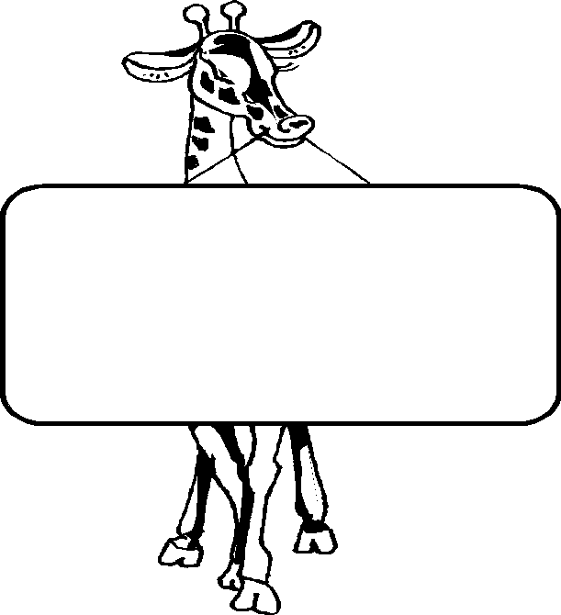

32 + 8 + 60 =100

52 + 8 + 40 =100

Συμπληρώνουμε πρώτα τον αριθμό

που χρειάζεται για να ‘’πατήσουμε’’ στην επόμενη δεκάδα και μετά γράφουμε τις υπόλοιπες

δεκάδες μέχρι να φτάσουμε στο 100.

77 + 3 + 20 =100

15 + 5 + 80 =100

***emathima.gr***



29 + 1 + 70 = 100

83+ 7 + 10 =100

46 + 4 + 50 = 100

Όνομα: _ _ _ ___ _ _ _ _

1. **Υπολόγισε γρήγορα με πρόσθεση μέχρι το 100**



36 + 4 + 60 = 100



57 + 3 + 40 = 100

+ 70 = 100

1. **Αντιστοίχισε τις πράξεις με τα αθροίσματα**



42 + 24 + 12

31 +13 +16



32 + 22 + 15



23 + 16 + 11



78



69



60



50

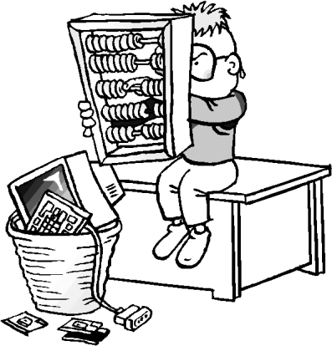

Ένας άλλος τρόπος να υπολογίσουμε γρήγορα τα αθροίσματα είναι να υπολογίσουμε με το νου μας πρώτα

όλες τις δεκάδες και μετά τις μονάδες.

**3. Λύσε το παρακάτω πρόβλημα με 2 τρόπους τνόπμοξ.**

**54**

**54**

46 + _____ = 100 100 – 46 =

***emathima.gr***

**Μέσα στο κουτί υπήρχαν 100 σπίρτα. Χρησιμοποιήσαμε τα 46.Πόσα σπίρτα**

**έμειναν;**

Υπολογίζω με πρόσθεση

Υπολογίζω με αφαίρεση

Απάντηση: Έμειναν 54 σπίρτα.